# BAB V Timer pada Nuvoton NUC140

## Tujuan (Minimal 5, tidak mengambil dari modul)

## Dasar Teori (Cantumkan sumber)

### ARM Nuvoton NUC140

### Coocox CoIDE

### Coocox CoSmart

### Seven Segment

### LED dan LCD

## Langkah Kerja (Gunakan screenshot dengan data identitas kelompok masing-masing)

### Percobaan 1

## Hasil Percobaan dan Analisis Percobaan

### Percobaan 1

(Gunakan screenshot sesuai dengan langkah kerja yang dibuat lalu berikan analisis terhadap hasil percobaan yang telah dilakukan dan masukan dokumentasi kelompok)

## Tugas Praktikum

Tugas :

Countdown Timer Custom berdasarkan Nomor Kelompok

Deskripsi Tugas:

1. Buat sistem countdown timer di seven segment 4-digit (format MMSS) dengan ketentuan: Waktu awal: 04:SS, di mana SS = nomor kelompok.

Contoh: kelompok 12 → 04:12, kelompok 30 → 04:30.

1. Countdown mundur dengan interval sesuai nilai kelompok.

* Misal kelompok 12 → countdown setiap 12 detik sekali.

* Misal kelompok 30 → countdown setiap 30 detik sekali.

1. Saat waktu mencapai 00:00:

* LED menyala selama 3 detik.
* Setelah itu tampilan seven segment menunjukkan 0000.

Jangan lupa buat dokumentasi seperti pada contoh dibawah dan bukti dokumentasi selfi mengerjakan tugas sekelompok (anggota harus lengkap).

Contoh :

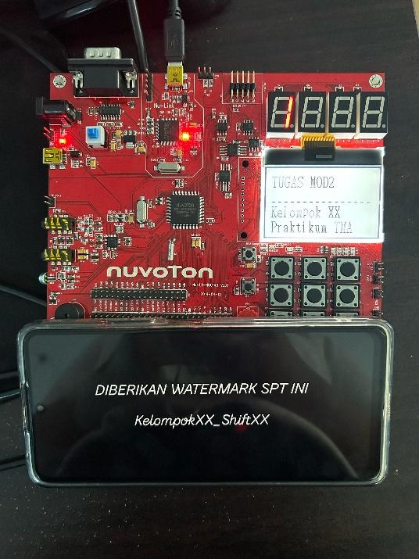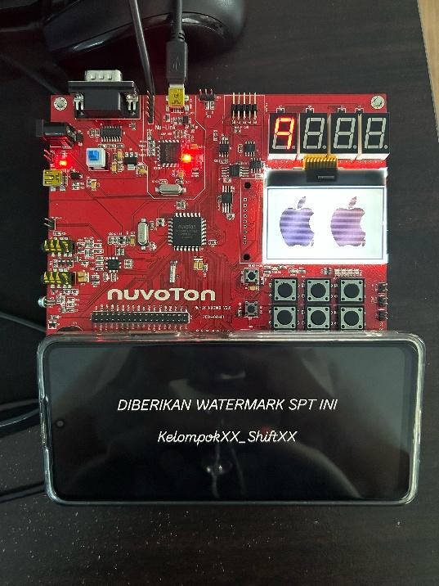

Deadline pengumpulan laporan akan sudah disesuaikan dengan tanggal upload format laporan dan sempro, paling lambat **10 Mei 2025 pukul 23.30**. Format penamaan: **Laporan_Mod4_KelXX**. Pengumpulan pada gmail cukup dilakukan oleh salah satu perwakilan kelompok.

**BAGI YANG MENGUMPULKAN MELEWATI DEADLINE AKAN DIBERIKAN PENGURANGAN NILAI 10 PER 30 MENIT. JIKA TERDAPAT KELOMPOK YANG MEMAKAI FOTO TUGAS DARI KELOMPOK LAIN, MAKA KEDUA KELOMPOK TERSEBUT AKAN DIBERIKAN NILAI 0 (KELOMPOK YANG MENGAMBIL DAN KELOMPOK YANG DIAMBIL SS).**

Pengumpulan Dapat Melalui Email:

* Kelompok Genap : Irene ([florenciairenaamelia@student.ce.undip.ac.id](mailto:florenciairenaamelia@student.ce.undip.ac.id)) ga pake s ya student nya…
* Kelompok Ganjil : Yosia ([yosiaaser5@gmail.com](mailto:yosiaaser5@gmail.com) )

## Kesimpulan (Minimal 5)

(Kesimpulan BUKAN pengertian maupun dasar teori. Kesimpulan dibuat berdasarkan ANALISIS PERCOBAAN